مشروع أنظمة إدارة الموارد الإدارية والمالية
Financial & Administration Resources Information System
مشروع فارس
FARIS Project

DO.070 دليل المستخدم
الخدمة الذاتية
ادارة الموارد البشرية-اجراءات المدير المباشر أو مدير المدرسة

المؤلف: | Mohannad Abu-Ghosh
تاريخ الإنشاء: | 24-SEP-2013
تاريخ اخر تعديل: | 17-Mar-2016
رقم المرجع:
النسخة: | V 1.1
التحكم بالوثيقة

تاريخ المراجعة

التاريخ | المؤلف | النسخة | اسباب تعديل الوثيقة
24-Sep-13 | Mohannad Abu-Ghosh | 1.0 | لا يوجد وثيقة سابقة
12-Nov-13 | Majed Al-Haj | 1.1 | تعديلات مطلوبة من قبل مدير برنامج شؤون الموظفين في الوزارة
17-Mar-16 | Mohannad Abu-Ghosh | 1.2 | تعديلات اطلاق الخدمة الذاتية

PARIS Matrix مصفوفة الاعتمادات

P:= Primary | A:= Assigned | R:= Review Required | I:=Input Required | S:=Signature Required

م | التاريخ | الاسم | المنصب | رمز الاعتماد  [P;A;R;I;S] | الملاحظات/النتيجة
 |  | Mr. Muhammad Mubarak | MOE HRMS Track Manager

ملاحظات لحاملي الوثيقة
- اذا حصلت على نسخة الكترونية من هذا الملف وقمت بطباعته الرجاء تدوين اسمك عليها لأغراض التحكم على هذه الوثيقة
- اذا حصلت على نسخة ورقية من هذا الملف وقمت بطباعته الرجاء تدوين اسمك عليها لأغراض التحكم على هذه الوثيقة

مقدمة

الهدف من الوثيقة

دليل المستخدم يساعد الموظفين على العمل على النظام بالخطوات الصحيحة والتي تضمن النتائج الصحيحة إذا تم إتباعها بشكل دقيق ومتسلسل. ومن الضروري لأي موظف يعمل على النظام أن يمر بدورة تدريب على بيئة تدريبية ويحصل على هذا الدليل قبل البدء في العمل الفعلي, وسوف يتم شرح المواضيع التالية في هذه الوثيقة:
- تصفح نظام اوراكل
- اجراءات المدير

كيفية تنظيم هذا الدليل

الحضور

كيفية استخدام الوثيقة

- يستخدم هذا الدليل بناء على المسئولية المضافة اليك حيث يتم الرجوع الى شروحات الشاشات الموجودة بمسئوليتك فقط, و لكي تحصل على النتائج المأمولة الرجاء اتباع الخطوات المشروحة في هذا الدليل لكل وظيفة كما هي.

وثائق ذات صلة

- لا يوجد

تعليقاتك مرحب بها

المحتويات

جدول المحتويات
تاريخ المراجعة 2
PARIS Matrix مصفوفة الاعتمادات 2
ملاحظات لحاملي الوثيقة 2
1 مقدمة 3
الهدف من الوثيقة 3
2 كيفية تنظيم هذا الدليل 4
2.1 الحضور 4
2.2 كيفية استخدام الوثيقة 4
2.3 وثائق ذات صلة 4
2.4 تعليقاتك مرحب بها 4
3 المحتويات 5
4 موضوع الشرح 7
4.1 الاجراءات 7
4.1.1 نطاق العمل 7
4.1.2 مراجع النظام 7
4.1.3 السياسة المتبعة 7
4.1.4 الأدوار 7
4.1.5 التوزيع 7
4.1.6 الملكية 8
4.2 ارشادات الاستكشاف 8
4.2.1 كيفية الوصول للشاشات 8
5 تصفح برنامج اوراكل 9
1 كيفية الاستعلام عن بيانات موظف معين 12
1.1 صلاحية الخدمة الذاتية للمدير 14
2 الملحق 27
2.1 الملحق 27
3 النقاط المفتوحة والمغلقة في هذا المستند 28
3.1 النقاط المفتوحة 28
3.2 النقاط المغلقة 28

موضوع الشرح

- دليل المستخدم هي وثيقة لتوضيح الخطوات التي يتبعها مستخدم نظام فارس بناء على دوره المحدد في الوزارة.

الاجراءات

نطاق العمل
- سوف يتم عرض الوظائف التالية:
- تصفح نظام اوراكل
- طلبات المدير

مراجع النظام
- لا يوجد

السياسة المتبعة
- لا يوجد

الأدوار
- سوف يتم شرح أدوار المستخدمين بالتفصيل في وثيقة BR.110

التوزيع
- مديري الاقسام والمدارس في جهاز الوزارة وادارات التعليم.

الملكية
- الممثل المالي يضمن بأن هذه الوثيقة ضرورية وبأنها تعكس الواقع العملي والسياسة المتبعة بالوزارة.

ارشادات الاستكشاف

كيفية الوصول للشاشات
- لاحقا سيتم شرح كل مسار حسب الوظيفة وحسب الصلاحيات.

تصفح برنامج اوراكل

- للدخول على برنامج اوراكل نتبع الخطوات التالية:
الدخول على متصفح الانترنت ثم قم باختيار رابط التالي ( هذا الرابط للتدريب فقط وليس للعمل الفعلي )
https://frsprod.moe.gov.sa/
ثم اتبع الخطوات التالية :
- ادخل اسم المستخدم
- ادخل كلمة السر
- اضغط زر تسجيل الدخول باستخدام الفأرة

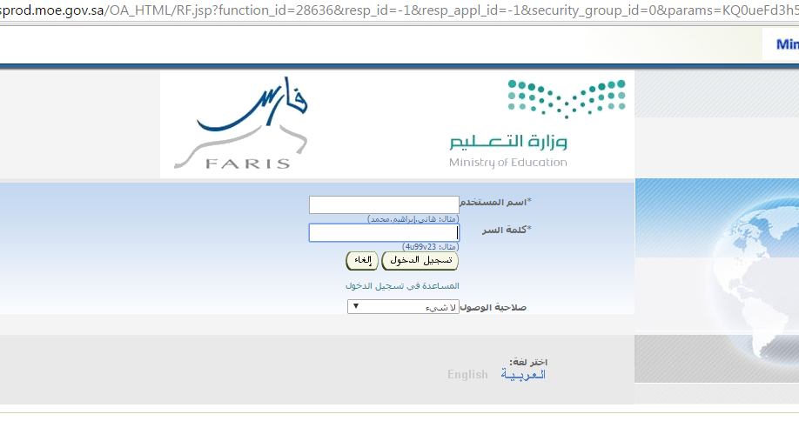

- شاشة اختيار المسئولية المحددة من المستكشف (الوظيفة):
- قم باختيار مسؤولية الخدمة الذاتية الخاصة بك الخاصة وذلك بنقر زر الفأرة الأيسر عليها.
- بمجرد اختيار المسؤولية سوف تظهر الشاشات الخاصة بها بالجزء المقابل لها بالشاشة
- رقم 1 : هو قسم الإشعارات الموجهة لك

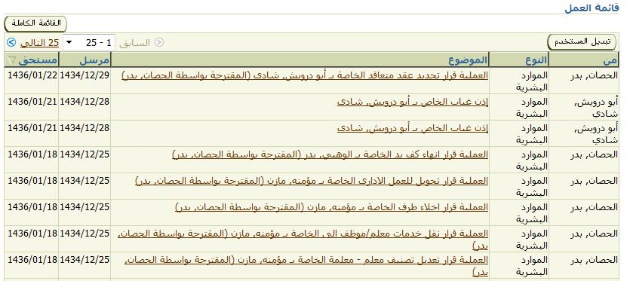
- رقم 2 : هو قسم الصفحات المتوفرة في صلاحيتك

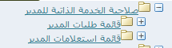

- شاشة المستكشف:
- يتم من خلالها التجول في قوائم و شاشات المسئولية التي دخلنا فيها على النظام.
- ندخل على الشاشة بنقر زر الفأرة الأيسر عليها مرة واحدة.

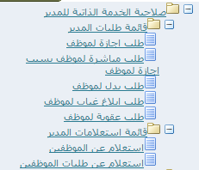

الخلاصة: لفتح اي شاشة نستخدم احدى الطرق السابقة طريقة مستكشف المتصفح وذلك باختيار المسئولية التي تحوي الشاشة ومن ثم النقر مرة واحدة على اسم الشاشة أو طريقة مستكشف الشاشات وذلك بالدخول الى المسئولية وفتح الشاشة بالنقر مرتين عليها.

كيفية الاستعلام عن بيانات موظف معين

- قم بالتوجه الى قائمة الصفحات
- قم بالضغط على أيقونة استعلام عن الموظفين
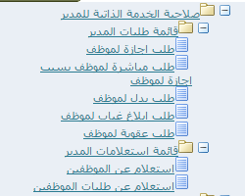
- سوف تظهر لك جميع بيانات الموظفين المدرجين تحت مسؤوليتك كما في الصورة ادناه
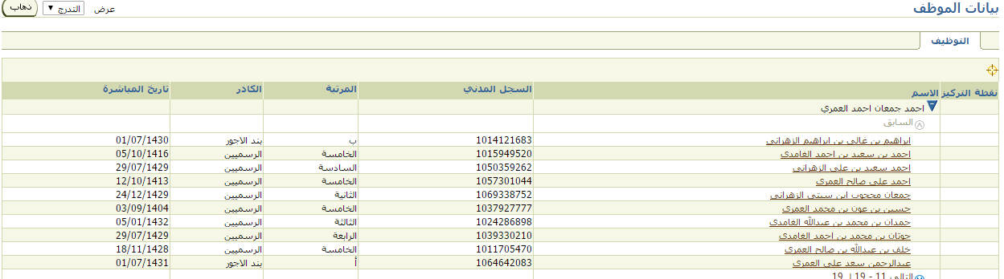
- في حال عدم ظهور موظف معين يمكنك البحث عن طريق الاسم الكامل أو بالسجل المدني وذلك بالضغط على بحث متقدم ثم ستظهر الصفحة أدناه .. قم بتسجيل الرقم المدني ثم الضغط على ذهاب
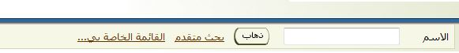
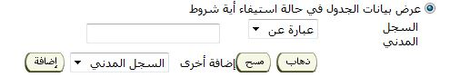

- قم بالضغط على ايقونة التفاصيل .. ستظهر لك اغلب تفاصيل الموظف المهمة
- بيانات الموظف الاساسية
- الراتب
- الاجازات
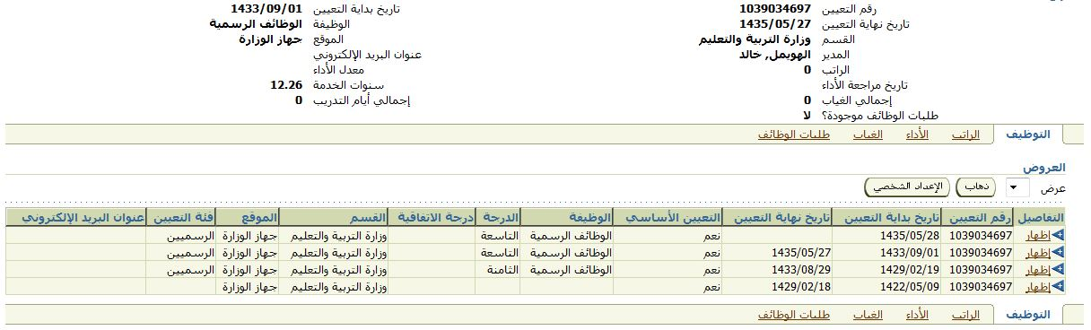

صلاحية الخدمة الذاتية للمدير

وفيها اجراءات مقتصرة على المدير المباشر أو مدير المدرسة :

- طلب اجازة :
اتبع المسار صلاحية الخدمة الذاتية للمدير– ثم طلب اجازة
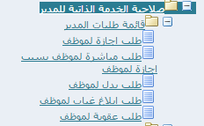
- قم بالضغط على الرابط ثم اختر احد الموظفين للاستعلام عن رصيد إجازاته
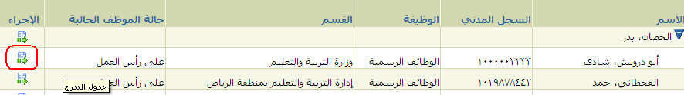

- سوف تظهر لك الشاشة المتعلقة بطلبات الاجازات والاستعلام عن الارصدة، في حال وجود اجازات معلقة او موافق عليها فإنها ستظهر في هذه الصفحة , قم بالضغط على ايقونة طلب اجازة
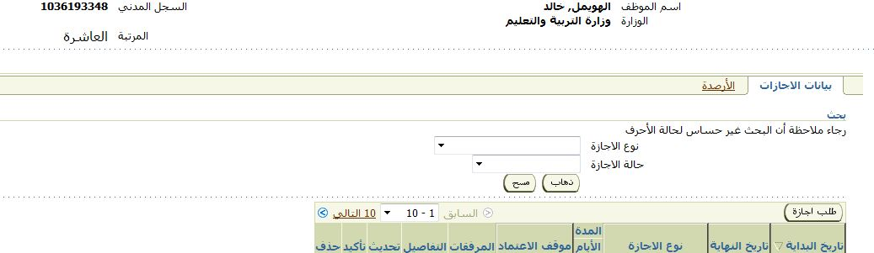

- ستظهر لك صفحة مهمة وفيها 3 أقسام مهمة
- القسم الاول وفيه بيانات الاجازة (نوعها , تاريخ البداية , مدتها, بياناتها الاضافية )
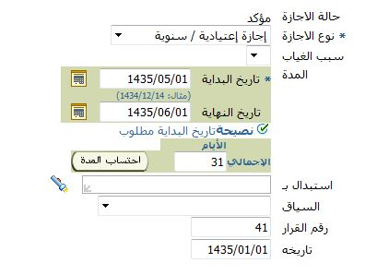
- الملاحظات الموجهة للمدير

- المرفقات في حال وجودها مثل العذر الطبي ، قم بالضغط على التالي:
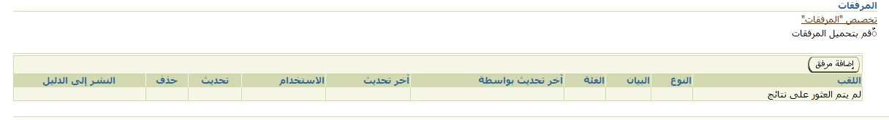
ستظهر لك شاشة المراجعة للبيانات والمعتمدون والمرفقات
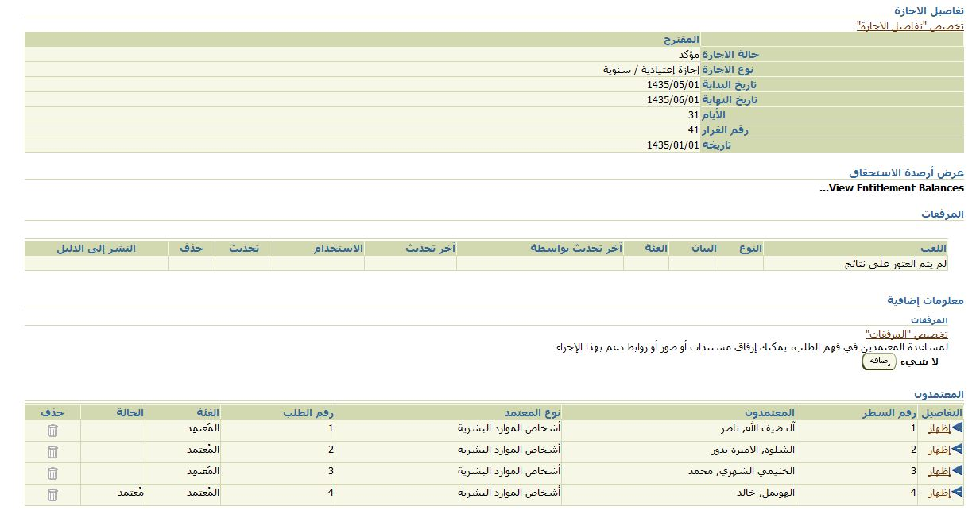
- قم بالضغط على تنفيذ
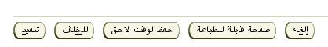
سوف يظهر لك الاشعار التالي :

عند دخول المدير الى صلاحيته سيجد اشعار بذلك الامر

قم بالضغط على رابط الإشعار ستظهر لك بيانات القرار.. وفي الأسفل يظهر لك قائمة بالإجراءات المتاح تنفذيها على القرار :
- تحديث الاجراء : بإمكان المدير تعديل بيانات القرار في حال وجود خطأ معين
- عودة للتصحيح: في حال ليس من صلاحية المدير التصحيح.. فانه يعيده لمعده
- اعتماد : الموافقة على بيانات القرار وذلك يتجه القرار الى المعتمد التالي
- رفض
- إعادة تخصيص: إعادة توجيه القرار إلى شخص أخر
- بيانات الطلب: طلب بيانات إضافية
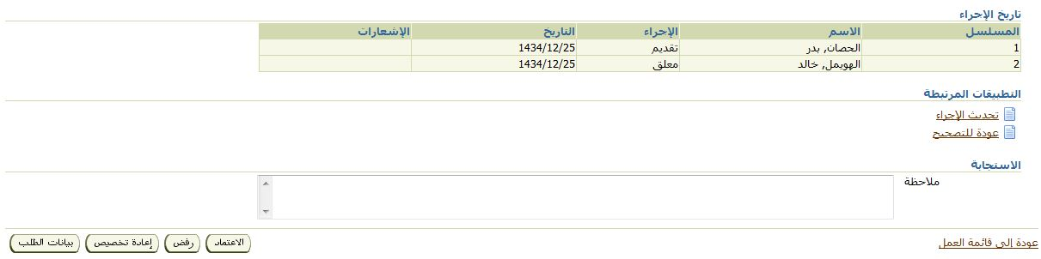

- مباشرة بسبب اجازة :
المسار: صلاحية الخدمة الذاتية للمدير طلب مباشرة بسبب اجازة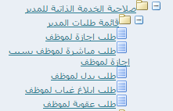
- سوف تظهر لك قائمة الموظفين تحت صلاحيتك .. في حال عدم ظهور الموظف .. قم بالبحث عنه ثم قم بالضغط على أيقونة الاجراء
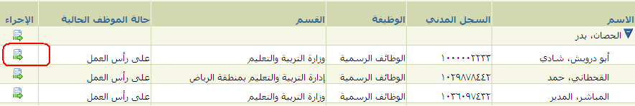
- سوف تظهر لك جميع قرارات مباشرة بعد الاجازة الممنوحة مسبقا للموظف إن وجد.
- و لإضافة قرار جديد قم بالضغط على زر إضافة مع ملاحظة إن رقم المرجع ينشأ تلقائيا.
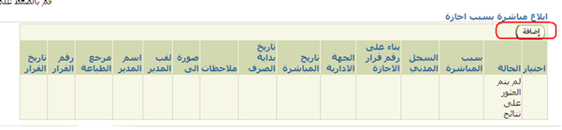

- قم بتعبئة بيانات القرار ثم قم بالضغط على أيقونة تطبيق – ملاحظة هامة : جميع الحقول المعلمة بإشارة (*) إجباري إدخالها ..وإلا فلن يتم إكمال الاجراء
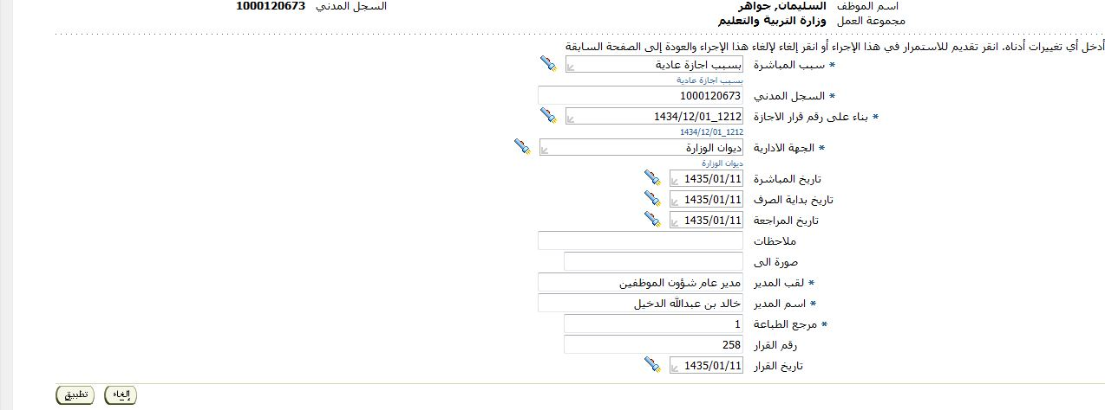

ستظهر لك البيانات الجديدة بحالة "جديد" كما في الشكل ادناه .. قم بالضغط على التالي
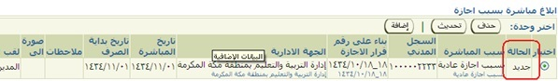
قم بالضغط على التالي : ستظهر لك شاشة المراجعة للبيانات والمعتمدون والمرفقات 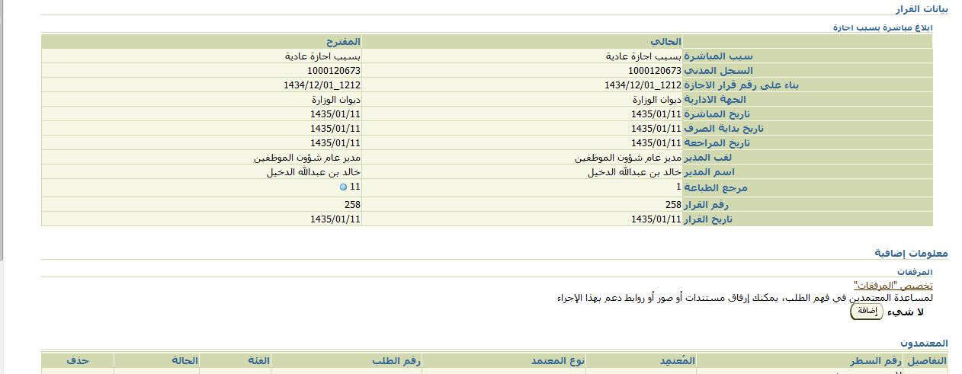
- قم بالضغط على تنفيذ
ستظهر لك شاشة جديدة وفيها اشعار ان الاجراء يتجه الى اصحاب الصلاحيات
عند دخول المدير الى صلاحيته سيجد اشعار بذلك الامر

قم بالضغط على رابط الإشعار ستظهر لك بيانات القرار.. وفي الأسفل يظهر لك قائمة بالإجراءات المتاح تنفذيها على القرار :
- تحديث الاجراء : بإمكان المدير تعديل بيانات القرار في حال وجود خطأ معين
- عودة للتصحيح: في حال ليس من صلاحية المدير التصحيح.. فانه يعيده لمعده
- اعتماد : الموافقة على بيانات القرار وذلك يتجه القرار الى المعتمد التالي
- رفض
- إعادة تخصيص: إعادة توجيه القرار إلى شخص أخر
- بيانات الطلب: طلب بيانات إضافية

- قرار عقوبة :

المسار: صلاحية الخدمة الذاتية للمدير قرار عقوبة
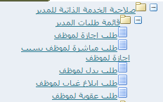
- سوف تظهر لك قائمة الموظفين تحت صلاحيتك .. في حال عدم ظهور الموظف .. قم بالبحث عنه ثم قم بالضغط على أيقونة الاجراء
ء
- سوف تظهر لك جميع قرارات العقوبة الإضافية الممنوحة مسبقا للموظف إن وجد.
- و لإضافة قرار جديد قم بالضغط على زر إضافة مع ملاحظة إن رقم المرجع ينشأ تلقائيا.
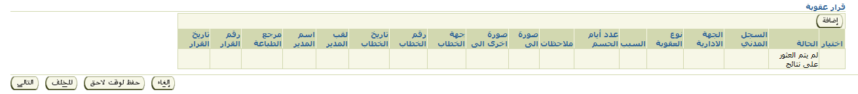

- قم بتعبئة بيانات القرار ثم قم بالضغط على أيقونة تطبيق – ملاحظة هامة : جميع الحقول المعلمة بإشارة (*) إجباري إدخالها ..وإلا فلن يتم إكمال الإجراء
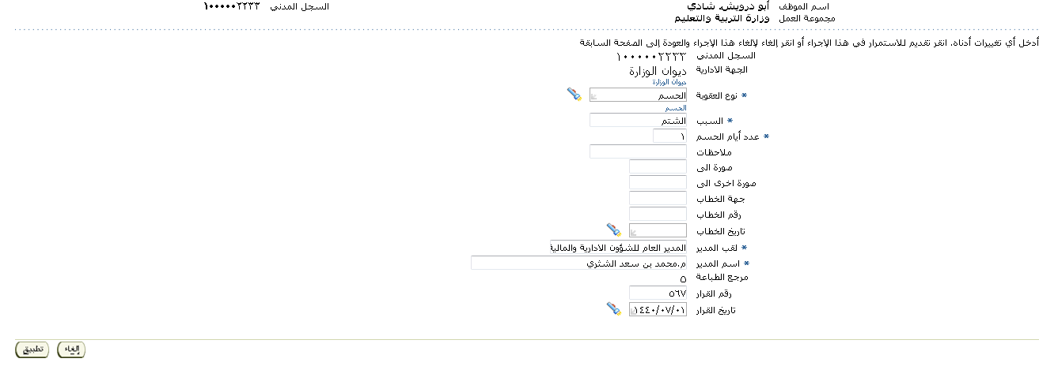
- ستظهر لك البيانات الجديد بحالة "جديد" كما في الشكل أدناه .. قم بالضغط على التالي
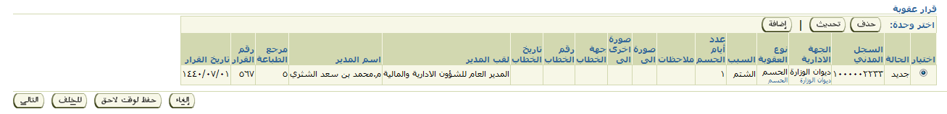

ستظهر لك شاشة المراجعة للبيانات والمعتمدون والمرفقات
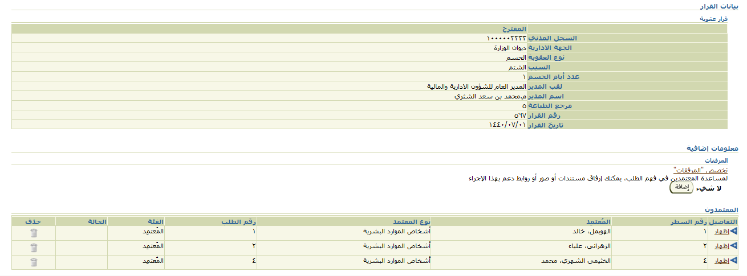
- قم بالضغط على تنفيذ
سوف يظهر لك الإشعار التالي :

عند دخول المدير إلى صلاحيته سيجد إشعار بذلك القرار

قم بالضغط على رابط الإشعار ستظهر لك بيانات القرار.. وفي الأسفل يظهر لك قائمة بالإجراءات المتاح تنفذيها على القرار :
- تحديث الإجراء : بإمكان المدير تعديل بيانات القرار في حال وجود خطأ معين
- عودة للتصحيح: في حال ليس من صلاحية المدير التصحيح.. فانه يعيده لمعده
- اعتماد : الموافقة على بيانات القرار وذلك يتجه القرار إلى المعتمد التالي
- رفض
- إعادة تخصيص: إعادة توجيه القرار إلى شخص أخر
- بيانات الطلب: طلب بيانات إضافية

- استعلام عن الطلبات المعلقة لموظف :
- المسار: صلاحية الخدمة الذاتية للمدير قائمة استعلامات المدير استعلام عن طلبات الموظفين
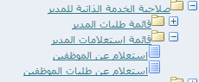

- قم بادخال السجل المدني للموظف ثم اضغط على بحث .. سوف تظهر لك قائمة الطلبات المثبتة والمعلقة واسماء الاشخاص المعلق عندها ..
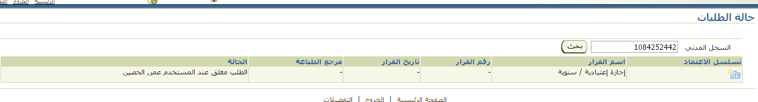

الملحق

الملحق

- لا يوجد

النقاط المفتوحة والمغلقة في هذا المستند

النقاط المفتوحة

الرقم | الأمر | الحل | الصلاحية | التاريخ | تاريخ التأثير

النقاط المغلقة

الرقم | الأمر | الحل | الصلاحية | التاريخ | تاريخ التأثير

